BACKUP INBOX DENGAN MICROSOFT OUTLOOK
Petunjuk :
- aplikasi menggunakan Microsoft Outlook
- baca do'a sebelum memulai
- pastikan komputer terkoneksi internet
- ikuti langkah berikut
- pada setiap aplikasi mungkin tidak jauh berbeda dengan setingan di bawah ini
- setelah seting selesai tunggu hingga aplikasi EMAIL DESKTOP menarik semua SUREL, FILE (SINKRONISASI)
- mungkin akan sangat lama sinkron karena menarik (unduh) semua SUREL, saya telah menguji lebih dari 30menit belum jg selesai
- silahkan gunakan jaringan kabel DOSEN KARYAWAN

KLIK NEXT
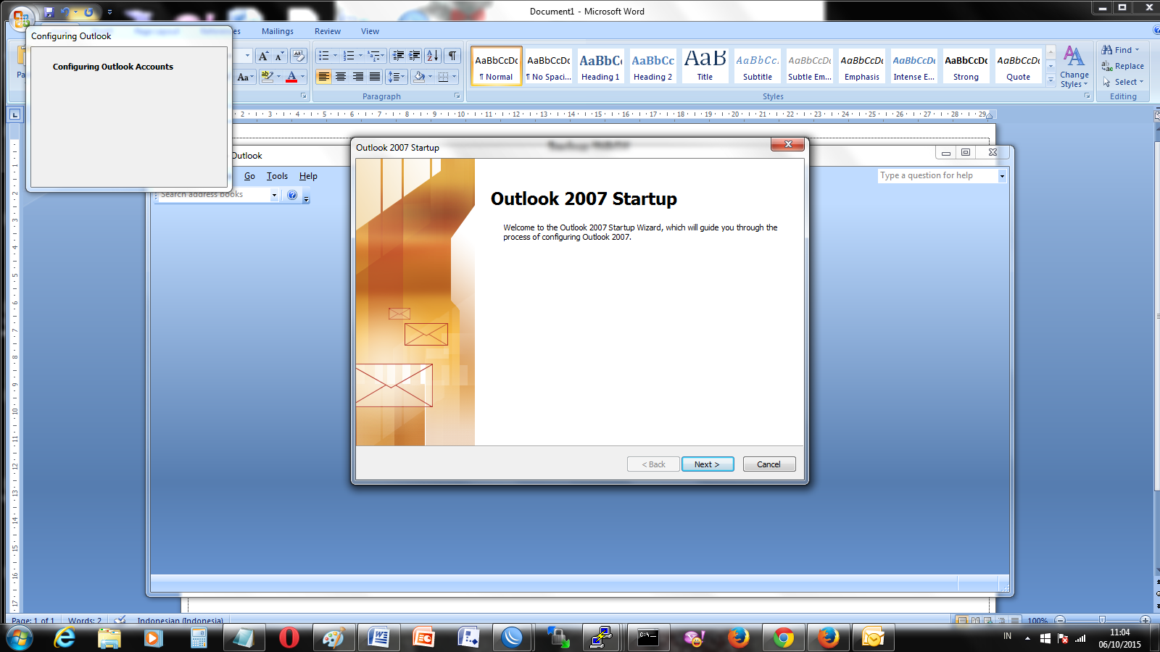

KLIK YES

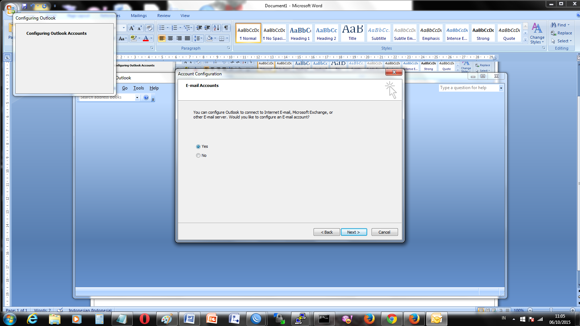

CONTENG MANUAL, DAN NEXT

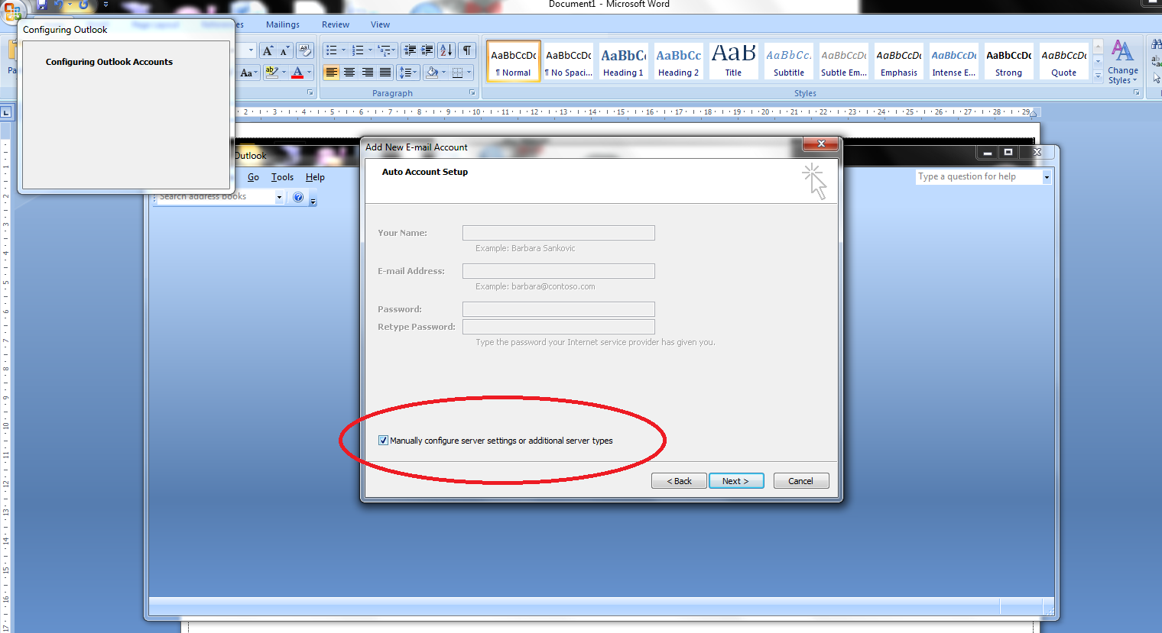

PILIH INTERNET EMAIL DAN NEXT
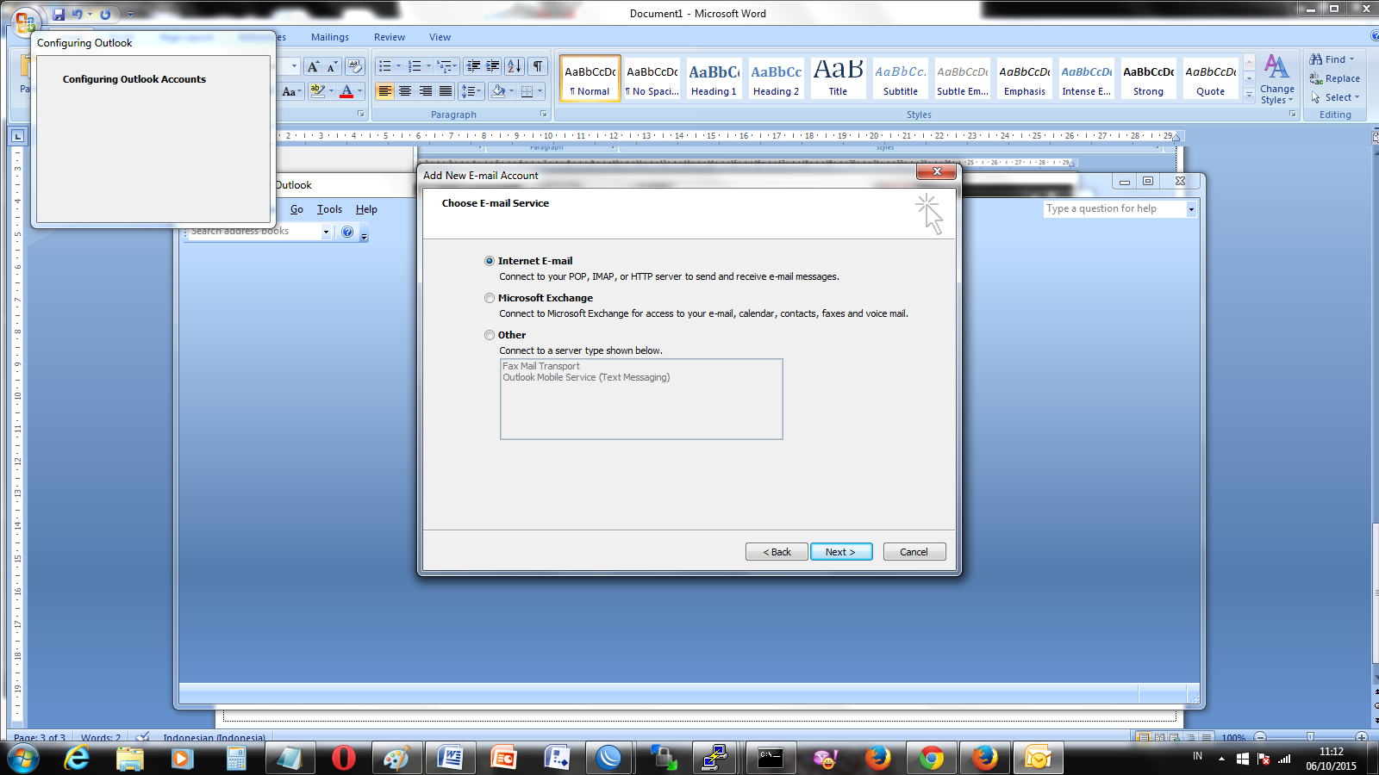

ISI KOLOM, SESUAIKAN DENGAN AKUN ANDA, LANJUTKAN NEXT
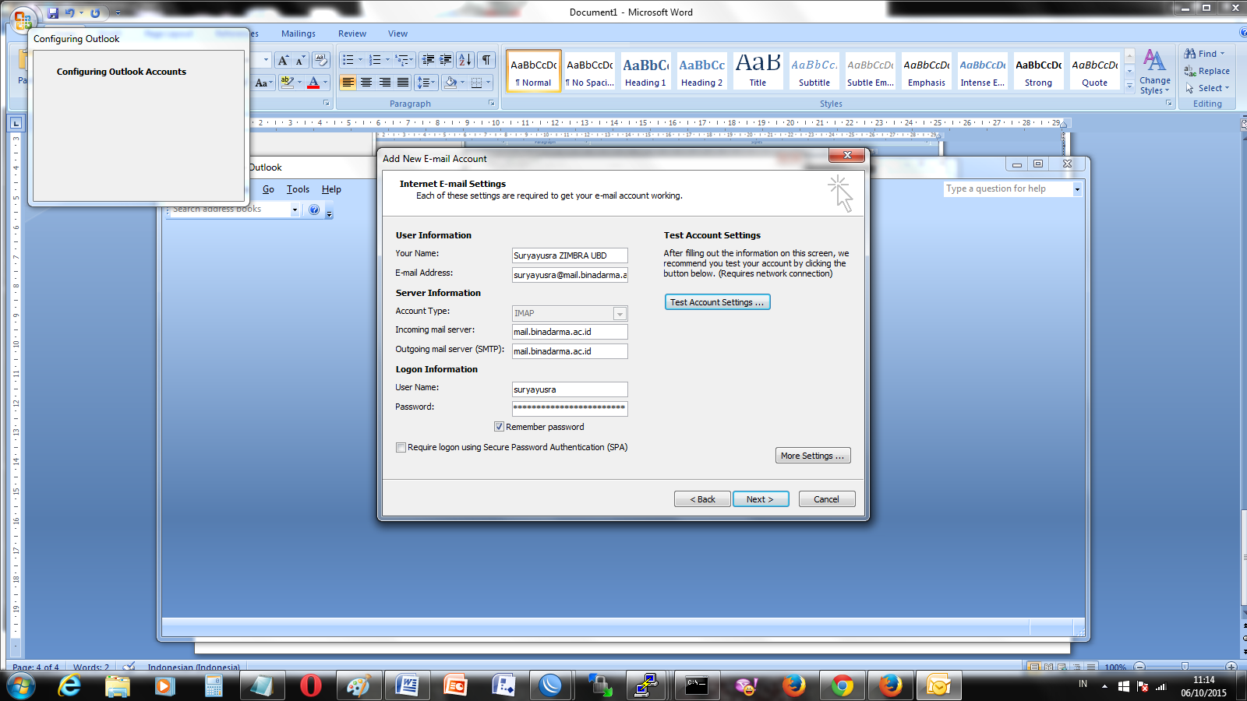

KLIK FINISH
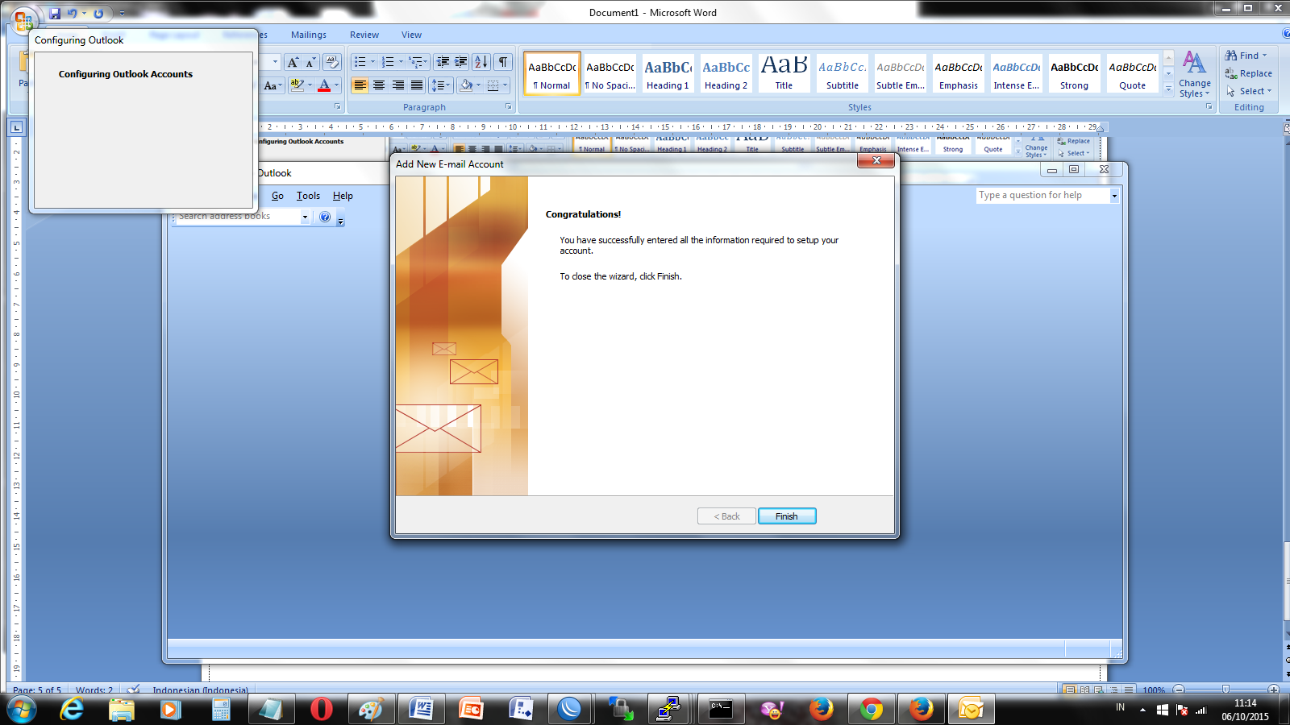

TUNGGU HINGGA FOLDER INBOX BERISI SUREL DAN SELESAI
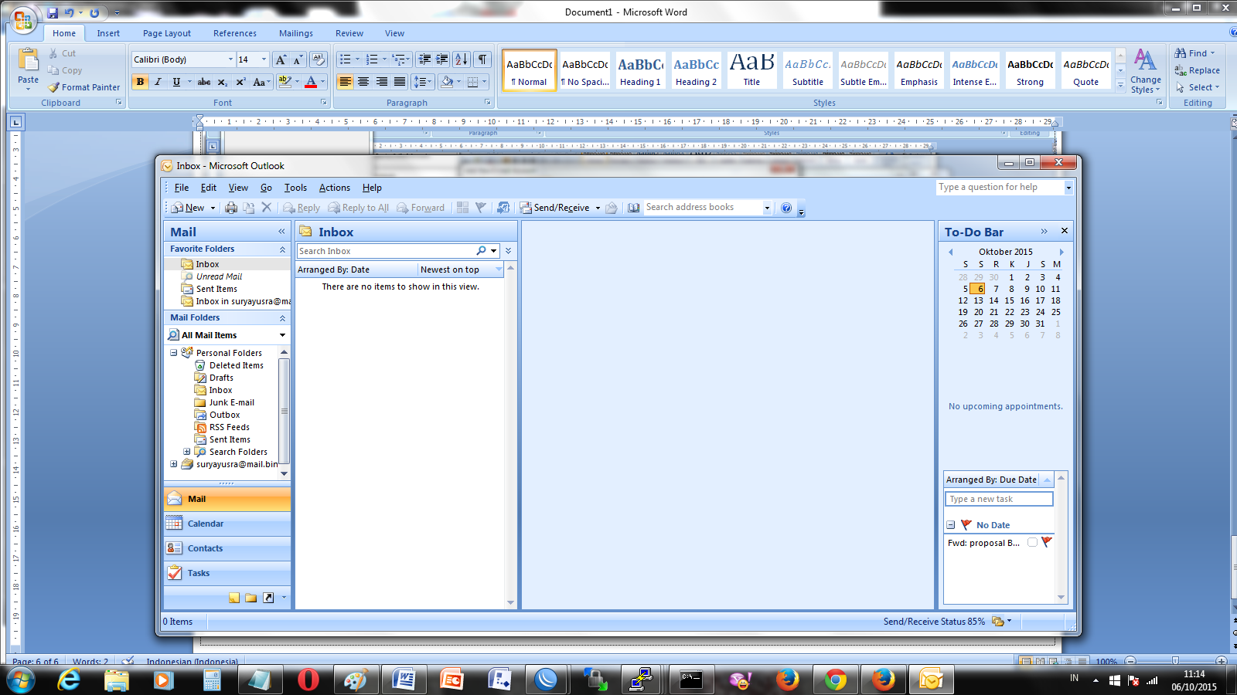

SELESAI BACKUP, SEMUA SUREL TELAH DIUNDUH DARI WEB
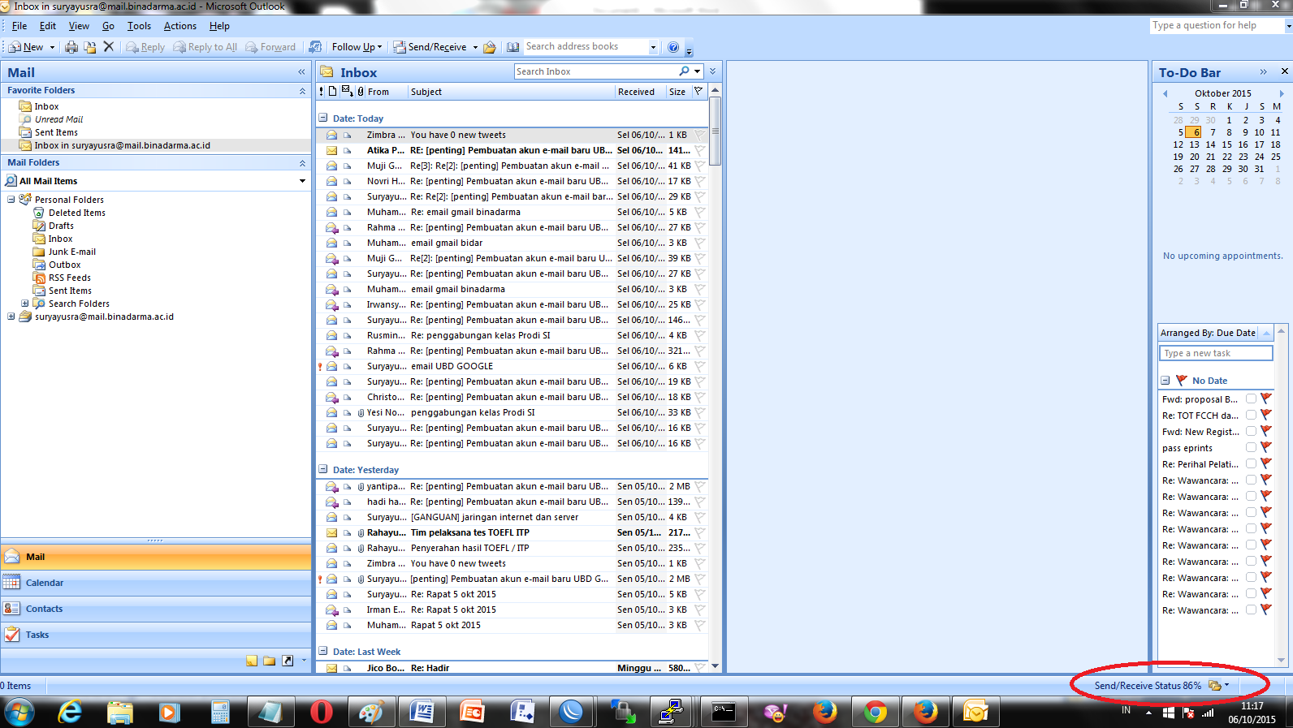
MASALAH YANG MUNGKIN MUNCUL:
- gagal terhubung karena salah password
- gagal terhubung karena salah akun
- gagal terhubung karena koneksi
- gagal terhubung karena salah titik koma pada akun
- teliti, ulangi kembali jika gagal

